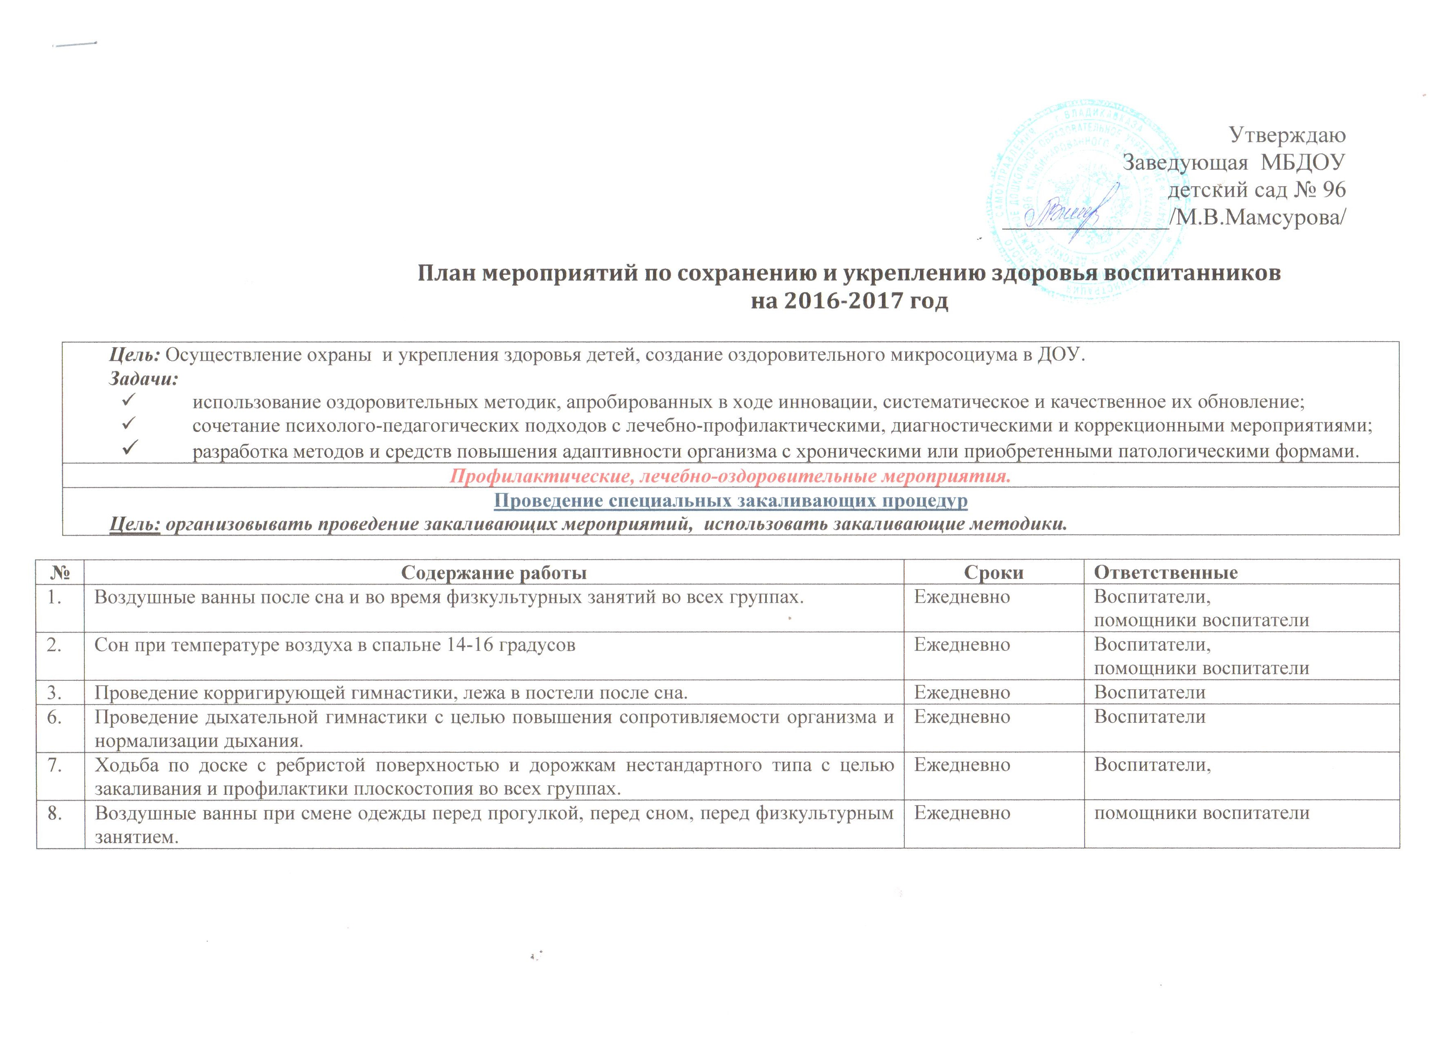

8. | Воздушные ванны при смене одежды перед прогулкой, перед сном, перед физкультурным занятием. | Ежедневно |  |  |  |  | помощники воспитатели
Профилактические мероприятия
Цель: использование комплекса оздоровительно-профилактических мероприятий, направленных на снижение уровня заболеваемости, выделение основных факторов риска, снижение уровня функциональной напряженности детского организма.
1. | Реабилитация детей после острых пневмоний и бронхитов. | По показаниям |  |  |  |  | Медработник
2. | Осмотр всех детей узкими специалистами (отоларинголог, невропатолог, ортопед, окулист) для раннего выявления заболеваний. | 1 раз в год детей с 3–х лет |  |  |  |  | Врач поликлиники
Организация питания
Цель: обеспечение полноценным рациональным питанием, что предполагает обеспечение организма содержанием белков, углеводов, жиров, соответственно каждой возрастной группе, полноценным поступлением с пищей витаминов и минеральных веществ, что способствует повышению защитных сил организма, направленных против инфекции и интоксикации, нормализации обмена веществ.
1. | Фрукты или фруктовый сок ежедневно, преобладание овощных блюд в рационе дня. | Весна, осень |  |  | Медсестра, повара
2. | Использовать в рационе питания детей кисломолочную продукцию. | Согласно меню и карт раскладок |  |  |  | Медсестра,  повара
3. | Ввести в рацион овощные салаты, овощи, чесночно-луковые закуски. | Ноябрь-апрель |  |  |  | Медсестра, Повара
Физкультурно-оздоровительные мероприятия
Цель: организация оптимального рационального двигательного режима, регламентированной по интенсивности физической нагрузки, которая
полностью удовлетворяет потребность детей в движениях, соответствует функциональным возможностям растущего организма и
способствует укреплению здоровья детей.
1. | Физкультурные занятия по развитию двигательной активности дошкольников (в помещении и на воздухе) с использованием в конце занятия кратких валеологических бесед («О мышцах», «О значимости сердца в организме» и т.д.) | Ежедневно |  |  |  |  | руководитель по физическому воспитанию
2. | Утренняя гимнастика с музыкальным сопровождением | Ежедневно |  |  |  |  | Воспитатели,  музыкальный руководитель
4. | Оздоровительные паузы на занятиях и в свободной деятельности:  - гимнастика для глаз;  - пальчиковая гимнастика;  - дыхательная гимнастика;  - физкультминутки | Ежедневно |  |  |  |  | Воспитатели,  музыкальный руководитель
5.  6.  7. | Физкультурные досуги с участием родителей  Праздники здоровья  Праздники здоровья | 1 раз в квартал  1 раз в месяц  1 раз в месяц |  |  |  |  | руководитель по физическому воспитанию,  музыкальный  руководитель
8. | Спортивные праздники | 3 раза в год |  |  |  |  | руководитель физического воспитания,  музыкальный руководитель
9. | Дыхательные упражнения | Во время занятий |  |  |  |  | руководитель физического воспитания  медработник
10. | Динамические упражнения | По плану |  |  |  |  | руководитель физического воспитания воспитатели,  медработник
11. | Пальчиковая и артикуляционная гимнастика | Во время занятий |  |  |  |  | руководитель физического воспитания, логопед
12. | Корригирующая гимнастика | По плану |  |  |  |  | руководитель физического воспитания, медработник
Коррекционно-логопедические и музыкально-оздоровительные мероприятия.
Цель: сочетание психолого-педагогических подходов с лечебно-профилактическими, диагностическими и коррекционными мероприятиями;
1. | Проведение фронтальных и индивидуально-групповых коррекционных занятий. | По плану | Педагог - психолог
2. | Использование приемов релаксации:  - минутки тишины;  - музыкальные паузы; | 3-4 раза вдень | Воспитатели, музыкальный руководитель
3. | Психогимнастика | По плану | Педагог - психолог, воспитатели,
4. | Пальчиковая и артикуляционная гимнастика | Во время НОД | Воспитатели
5. | Упражнения на формирование и развитие артикуляционной моторики. | Во время НОД | Воспитатели, логопед
6. | Упражнения на развитие внимания, памяти, мышления | Во время НОД | Воспитатели, педагог - психолог, музыкальный руководитель.
7. | Дыхательная гимнастика | Ежедневно | Воспитатели, медработник
8. | Игры с арттерапевтическим эффектом:  - - игры и упражнения по развитию коммуникативных связей и коррекции нежелательных  черт характера;  - игры и упражнения по телесной терапии. | По плану | Педагог - психолог
9. | Музыкальные занятия с акцентом на эмоционально-психологическую коррекцию | По плану | Воспитатели, муз. руководитель
10. | Бодрящая и корригирующая гимнастика | Ежедневно После сна | Воспитатели,  медработник
11. | Занятия с использованием методов музыкотерапии | По плану | Воспитатели, музыкальный руководитель, педагог - психолог
12. | Музыкальные утренники и развлечения | По плану | Воспитатели, музыкальный руководитель
Санитарно - просветительская работа
(с детьми, сотрудниками, родителями)
Санитарно-просветительская работа с детьми.
Цель: формирование у воспитанников представлений о роли здоровья в жизни человека, потребности быть здоровым, вести здоровый образ
жизни и владеть средствами сохранения и укрепления своего здоровья.
1. | Беседы с детьми о здоровье и здоровом образе жизни. | Ежедневно |  |  |  |  |  | Воспитатели
2. | Организация наглядных форм профилактики, пропаганды и агитации для детей. | Постоянно |  |  |  |  |  | Воспитатели
Санитарно-просветительская работа с сотрудниками.
Цель: повышение компетентности сотрудников ДОУ в плане оздоровительной деятельности.
1. | Усилить санпросветработу среди воспитателей по дошкольному физическому воспитанию детей; режиму дня, правильному рациональному питанию, закаливанию, оздоровлению. | В течение года |  |  |  |  | Врач-педиатр
2. | Проведение очередных инструктажей с воспитателями и педагогами на тему:  « Проведение закаливающих и оздоровительных мероприятий в условиях детского сада» | Ноябрь-декабрь |  |  |  |  | Старшая медсестра,  Старший воспитатель
3. | Организация наглядных форм профилактики, пропаганды и агитации для работников д/с. | Постоянно |  |  |  |  | Старший воспитатель, воспитатели
4. | консультации для всех специалистов: «Выполнение режима дня и индивидуальный подход к детям – залог успешной работы по снижению заболеваемости». | В течение года |  |  |  |  | Медперсонал, ст. воспит.
Санитарно-просветительская работа с родителями.
Цель: реализация эффективных форм работы с родителями по вопросам закаливания и охраны здоровья детей.

1. | Родительские собрания, рассматривающие вопросы формирования здоровья. | По плану |  | воспитатели
2. | Консультации, практикумы для родителей, знакомящие с новыми методами оздоровления. | По плану |  | воспитатели
3. | Организация наглядных форм профилактики, пропаганды и агитации для родителей. | Постоянно |  | Воспитатели
Медико-педагогический контроль
Цель: отслеживание и координация работы по проблеме сохранения и укрепления здоровья детей.
1. | Усилить контроль за организацией рационального питания соответственно возрасту и здоровью детей. | Ежедневно |  | заведующая, медперсонал,  ст. воспитатель
2. | Усилить контроль за проведением утренней гимнастики, физкультурных занятий. | 2 раза в месяц |  | медперсонал,  ст. воспитатель
3. | Контроль за соблюдением режима дня в группах. | Ежедневно |  | ст. воспитатель, медперсонал
4. | Контроль за двигательной активностью во время прогулок на свежем воздухе в осенне-зимний сезон. | Ежедневно |  | ст. воспитатель, медперсонал
5. | Контроль за проведением закаливающих процедур. | Ежедневно |  | ст. воспитатель, медперсонал
6. | Контроль за соблюдением санитарно-эпидемиологических требований. | Ежедневно |  | ст. воспитатель, медперсонал

